Изм
Лист
№ докум.
Подп.
Лист
Дата
Лит.
Листов
Разраб.
Провер.
Савина Е.С.
Наумов Г.М.

КГТА
И-111
Формализация и алгоритмизация задачи

Реценз.
Н.контр.
Утв.

Рогов В.П.
ВКР.230100.62.07.000 ПЗ
У
Инв. № подп.
Подп. и дата
Взам. инв. №
Инв. № дубл.
Подп. и дата
Перв. примен.
Справ. №

- ФОРМАЛИЗАЦИЯ И АЛГОРИТМИЗАЦИЯ ЗАДАЧИ

  - Формальная постановка задачи
Изм
Лист
№ докум.
Подп.
Лист
Дата
ВКР.230100.62.07.000 ПЗ

Инв. № подп.
Подп. и дата
Взам. инв. №
Инв. № дубл.
Подп. и дата
Перв. примен.
Справ. №

Ежегодное увеличение объемов и номенклатуры производства приводит к тому, что объемы подготовки производства ежегодно увеличиваются на 30-40%. В текущем состоянии обеспечение подобных темпов роста возможно исключительно организационными мероприятиями (сверхурочная работа, вывод работников в выходные и праздничные дни). В числе прочего, данная ситуация вызвана использованием морально и технически устаревших инструментов и подходов к автоматизации подготовки производства. Планируется комплексное усовершенствование процессов подготовки производства на каждом из её этапов, которые приведут к сокращению сроков конструкторско-технологической подготовки производства; увеличению показателей выработки на инженера (конструктора, технолога, программиста станков с ЧПУ и т.д.); повышению уровня унификации применяемых инженерных решений; увеличению фондоотдачи применяемых и внедряемых вновь технологий, оборудования, инструментов; обеспечению информационной безопасности, сохранности и предотвращению несанкционированного распространения данных, относящихся к системе КТПП предприятия.
Развитие промышленной системы автоматизации технологической подготовки производства на предприятии можно осуществить на основе программно-методического комплекса технологии PMI и инженерных баз знаний.
Развитие технологической подготовки производства базируется на решении следующих задач:
- Совершенствование процессов подготовки производства с применением технологии 3-D моделирования.
Данная технология позволяет значительно снизить сроки подготовки производства при формировании документации на изделие.
Конструктор непосредственно на поверхностях модели может указывать требования к шероховатости, геометрические отклонения формы и расположения, покрытия, твердость и т.д. При этом обеспечивается ассоциативная связь свойств модели с чертежом. При изменении свойств поверхностей на модели соответствующие изменения будут автоматически проведены и в чертеже.

Функциональное оформление - уникальная технология, позволяющая системе автоматически определять целый ряд параметров элемента, необходимых для его изготовления (точность, шероховатость, покрытие, твердость, отклонения и т.д.), исходя из его функционального назначения. Применение данной технологии позволяет во много раз увеличить производительность оформления чертежа и сделать его качественным и правильным, независимо от квалификации разработчика.
Изм
Лист
№ докум.
Подп.
Лист
Дата
ВКР.230100.62.07.000 ПЗ

Инв. № подп.
Подп. и дата
Взам. инв. №
Инв. № дубл.
Подп. и дата
Перв. примен.
Справ. №
- Повышение унификации применяемых решений.
Данный способ позволит снизить количество применяемой номенклатуры материалов, инструментов. Исключается возможность выбора разными технологами произвольных инструментов для одной операции.
- Максимальная интеграция действий конструкторов и технологов в системе технологической подготовки производства.
Данный метод позволит повысить эффективность труда инженерно-технического персонала, достигаемое путем снижения трудоемкости и себестоимости процессов проектирования изделий, а также затрат на эксплуатацию и испытания.
Решение перечисленных задач приведет к сокращению сроков технологической подготовки производства с одновременным увеличением выработки на одного инженера-технолога в 2.5-3 раза; повышению уровня унификации при оснащении технологических процессов и сокращению объемов разработки и заказов специальных средств оснащения на 30-40%; сокращению расходов на оплату труда инженеров-технологов при работе во внеурочное время, выходные и праздничные дни минимум на 50%; повышению фондоотдачи применяемого оборудования с ЧПУ на 20-30% и сокращению сроков ввода в эксплуатацию для производства новых изделий; снижению требований к квалификации инженера-технолога, реализации программы по привлечению на предприятие выпускников колледжей и бакалавров.

  - Обоснование методов решения поставленных задач
Изм
Лист
№ докум.
Подп.
Лист
Дата
ВКР.230100.62.07.000 ПЗ

Инв. № подп.
Подп. и дата
Взам. инв. №
Инв. № дубл.
Подп. и дата
Перв. примен.
Справ. №

В рамках данной работы решение поставленных задач базируется на:
- применении современных средств автоматизации конструкторско-технологической подготовки производства: CAD-системы параметрического трехмерного моделирования, системы АСТПП с расширенным функционалом аккумуляции и повторного использования баз знаний;
- использовании передовых технологий подготовки производства, в т.ч. – технология мастер-модели, унификация применяемых решений в процессе трехмерного моделирования, обеспечение актуальности информации об изделии на всех этапах подготовки производства;
- глубокой переработке многих традиционных подходов к разработке конструкторской и технологической документации;
- максимально возможном применении баз знаний на каждом этапе конструкторско-технологической подготовки производства;
Отдельно стоит отметить, что выбор программных продуктов в рамках данной работы не является критическим фактором – в силу того факта, что современные CAD- и CAD/CAM-системы обладают практически идентичным функционалом в плане трехмерного моделирования, оформления и формирования шаблонов, предложенная технология может быть применена (с небольшими видоизменениями) на большинстве предприятий, применяющих системы параметрического трехмерного моделирования на этапе конструкторской подготовки производства.
Немного иначе обстоит вопрос с выбором системы автоматизации технологической подготовки производства. Используемая в рамках данной работы АСТПП «Techcard» обладает одним из самых мощных функционалов формирования баз знаний и повторного использования технологических решений среди систем аналогичного класса. Кроме этого, технологическая подготовка производства на большинстве отечественных предприятий имеет собственные специфические особенности, которые в рамках данной работы невозможно предусмотреть. Но, несмотря на этот фактор, реализация части работы, связанной с автоматизацией технологической подготовки производства, возможна даже при использовании иных систем АСТПП, однако при этом стоит учитывать, что потребуется существенный объем программных наработок на базе API-функций системы АСТПП.
  - Структуризация информации
Изм
Лист
№ докум.
Подп.
Лист
Дата
ВКР.230100.62.07.000 ПЗ

Инв. № подп.
Подп. и дата
Взам. инв. №
Инв. № дубл.
Подп. и дата
Перв. примен.
Справ. №

- Создание 3-D модели в Autodesk Inventor.
Запустим программу Autodesk Inventor. Во вкладке Начало работы нажмем кнопку Создать. В открывшемся окне выберем Обычный.ipt и нажмем кнопку Создать (рис. 2.1).
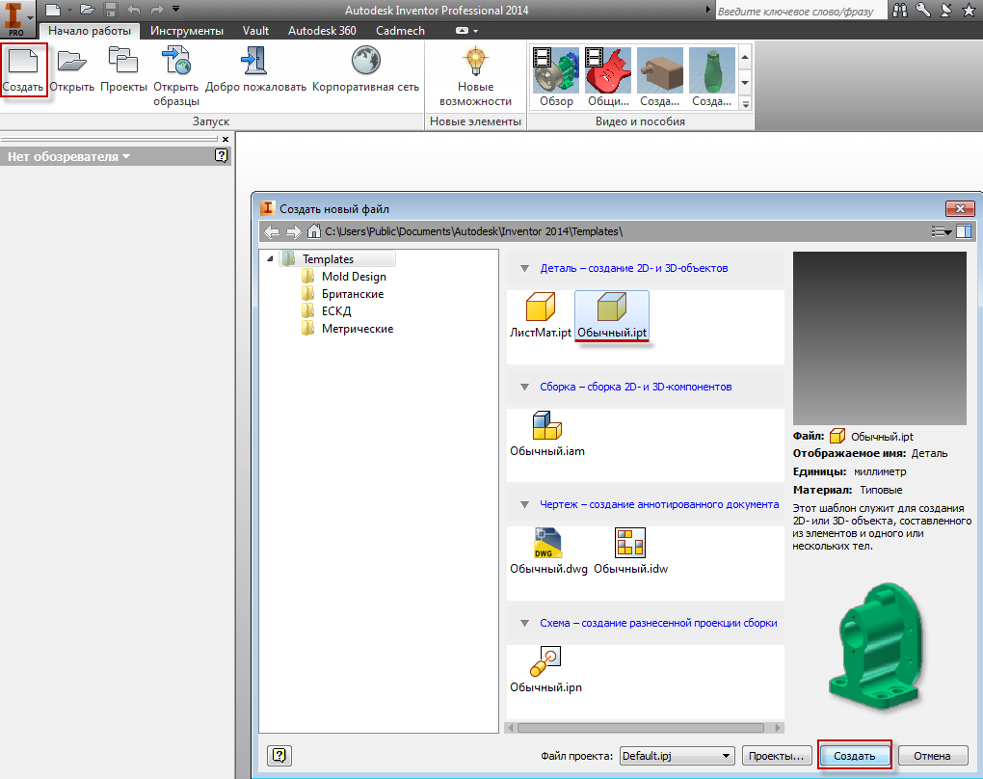
Рисунок 2.1. Создание пустого файла *.ipt
Перейдем на вкладку 3D-модель и нажмем кнопку Создать 2D эскиз (рис. 2.2).
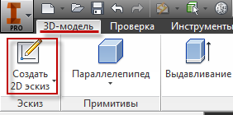
Рисунок 2.2. Создание 2D-эскиза модели.
Выберем плоскость для создания эскиза. В данном случае это Плоскость XY (рис. 2.3).
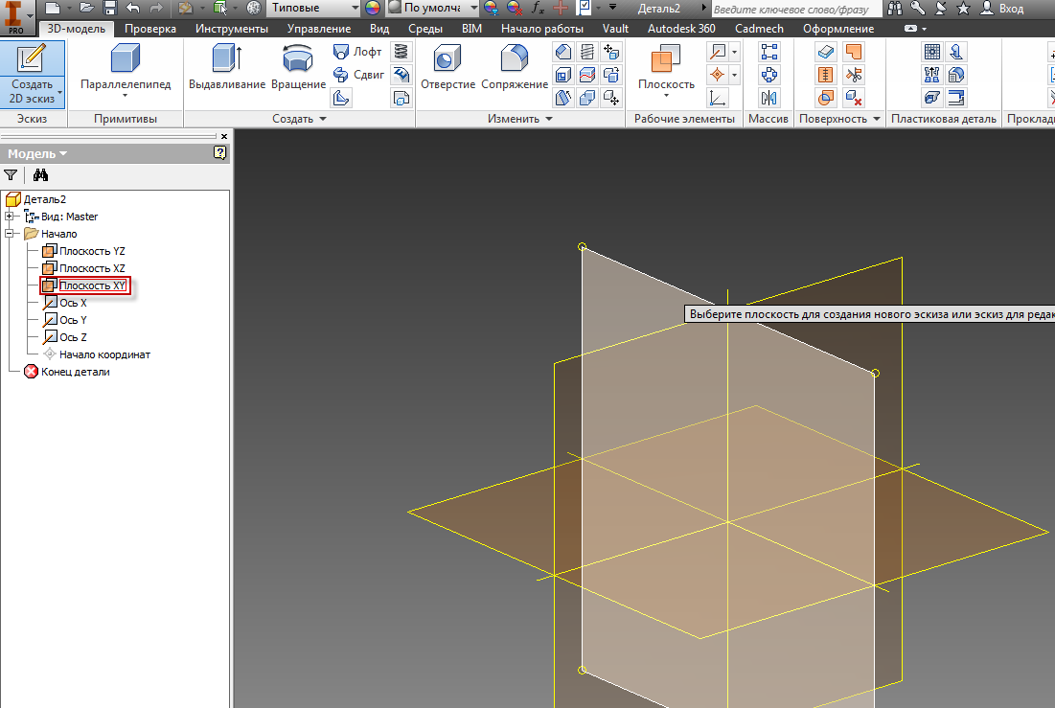
Рисунок 2.3. Выбор плоскости построения эскиза.
Перейдем на вкладку Эскиз. Нажмем кнопку Окружность и нарисуем окружность диаметром 20 мм. Аналогично нарисуем окружность диаметром 15 мм.
Изм
Лист
№ докум.
Подп.
Лист
Дата
ВКР.230100.62.07.000 ПЗ

Инв. № подп.
Подп. и дата
Взам. инв. №
Инв. № дубл.
Подп. и дата
Перв. примен.
Справ. №
Для завершения работы с эскизом нажмем кнопку Принять эскиз (рис. 2.4).
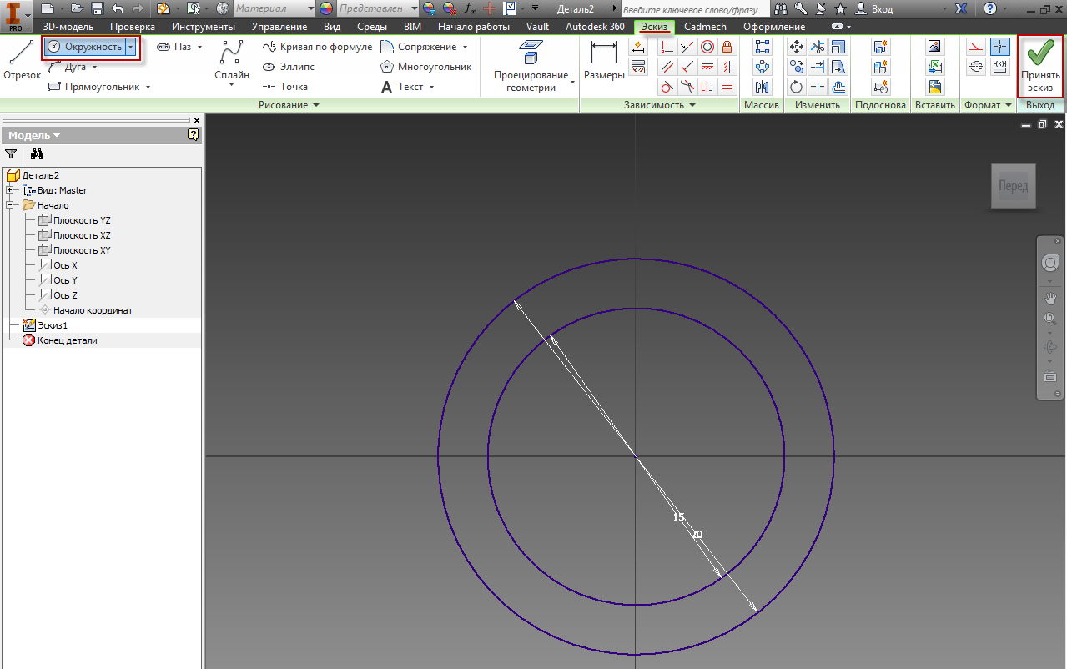
Рисунок 2.4. Построение эскиза в Autodesk Inventor.
На вкладке 3D-модель выберем операцию Выдавливание (рис. 2.5).
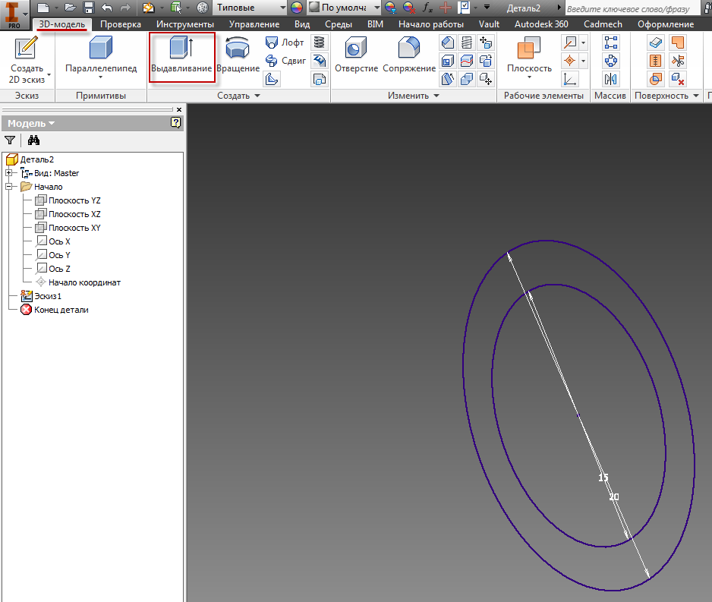
Рисунок 2.5. Кнопка операции Выдавливание в меню.

В открывшемся окне нажмем кнопку Эскиз и укажем эскиз (рис. 2.6).
Изм
Лист
№ докум.
Подп.
Лист
Дата
ВКР.230100.62.07.000 ПЗ

Инв. № подп.
Подп. и дата
Взам. инв. №
Инв. № дубл.
Подп. и дата
Перв. примен.
Справ. №
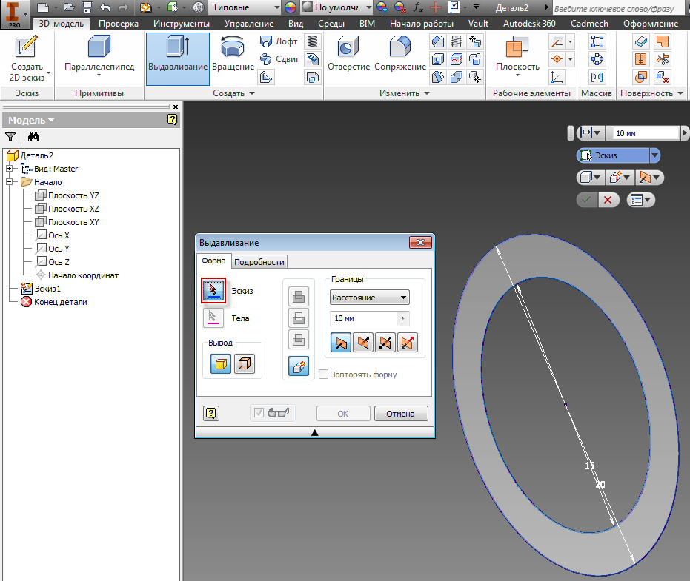
Рисунок 2.6. Выбор эскиза для операции Выдавливание.
Из выпадающего списка выберем пункт Расстояние, укажем размер – 20мм, выберем Направление вытягивания. Завершим операцию нажатием на кнопку ОК (рис. 2.7).
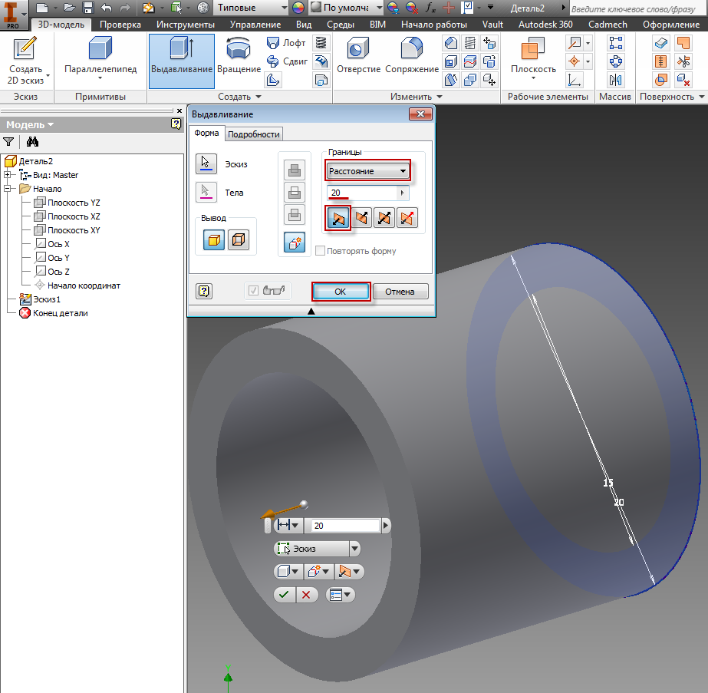
Рисунок 2.7. Установка параметров операции Вытягивание.

Получили 3D модель вала с отверстием (рис. 2.8).
Изм
Лист
№ докум.
Подп.
Лист
Дата
ВКР.230100.62.07.000 ПЗ

Инв. № подп.
Подп. и дата
Взам. инв. №
Инв. № дубл.
Подп. и дата
Перв. примен.
Справ. №
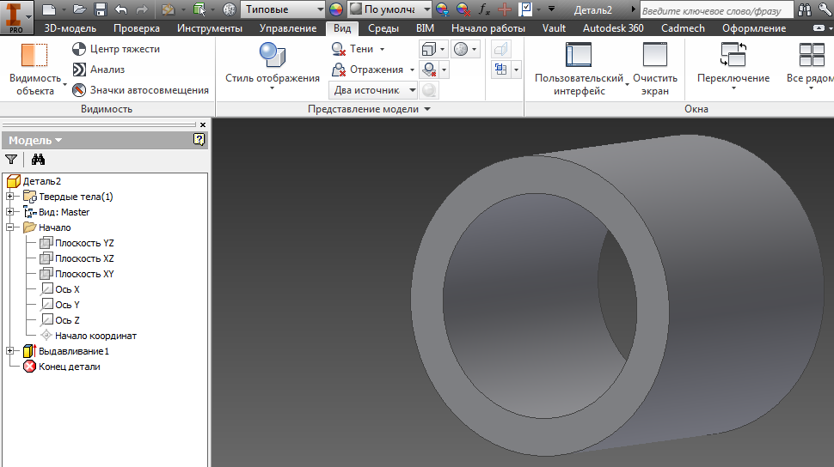
Рисунок 2.8. Построенная 3D-модель.

- Параметризация 3-D модели.
Перейдем на вкладку Управление. Нажмем кнопку Параметры (рис 2.9).
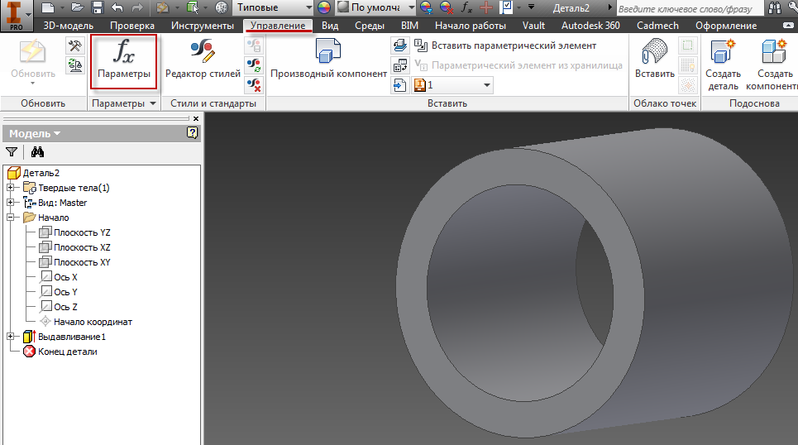
Рисунок 2.9. Кнопка Параметры в меню.
В появившемся окне переименуем параметры d0, d1, d2, d3 на более понятные. Для завершения параметризации нажмем кнопку Готово (рис. 2.10).
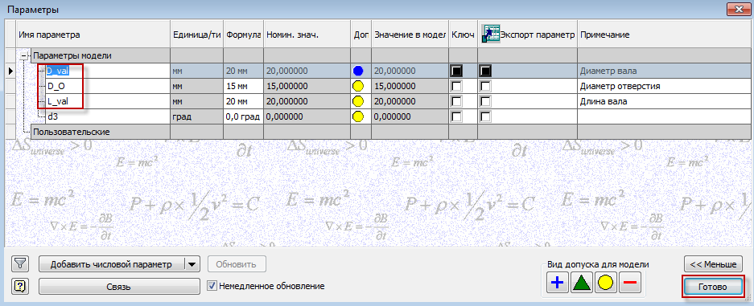
Рисунок 2.10. Настройка параметров модели.

- Проработка типового конструкторского элемента(UDF) модели.
Изм
Лист
№ докум.
Подп.
Лист
Дата
ВКР.230100.62.07.000 ПЗ

Инв. № подп.
Подп. и дата
Взам. инв. №
Инв. № дубл.
Подп. и дата
Перв. примен.
Справ. №
Попробуем извлечь UDF отверстия.
Перейдем на вкладку Управление. Нажмем кнопку Разработка и выпадающем меню нажмем Извлечь параметрический элемент (рис. 2.11).
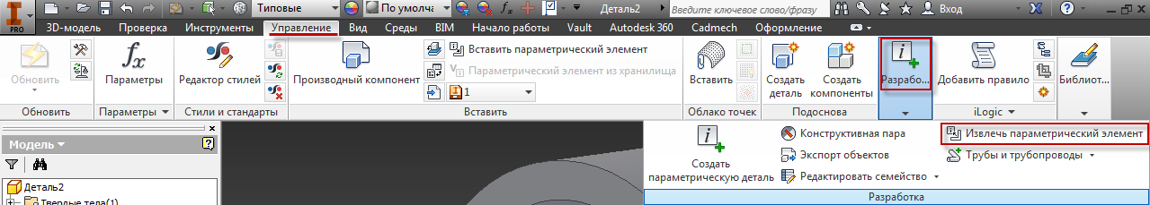
Рисунок 2.11. Кнопка извлечения параметрического элемента в меню.
В открывшемся окне переименуем Параметрический элемент1 в OSSG (Отверстие Соосное Сквозное Гладкое). И выделим наш параметрический элемент. Нажмем Сохранить (рис. 2.12).
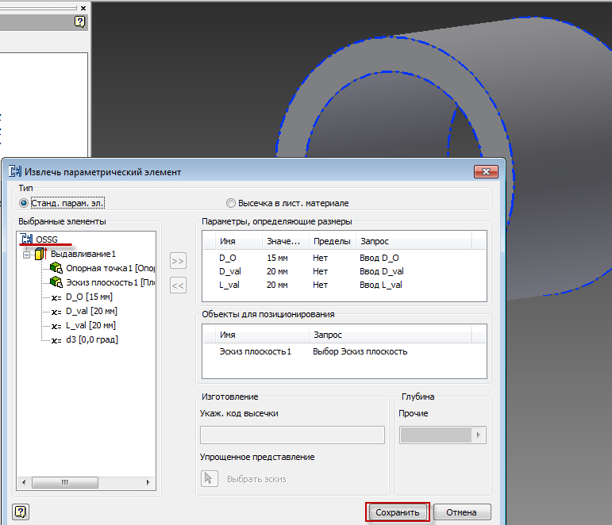
Рисунок 2.12. Параметры извлечения параметрического элемента.

- Добавление UDF модели в меню типовых параметрических конструкторских элементов Cadmech.
Перейдем на вкладку Cadmech и нажмем кнопку Параметрический (рис. 2.13).
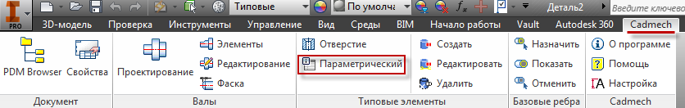
Рисунок 2.13. Кнопка Параметрический в меню.
В слайдовом меню Элементы деталей перейдем в папку Отверстия 3D и нажмем кнопку Создание нового элемента (рис. 2.14).
Изм
Лист
№ докум.
Подп.
Лист
Дата
ВКР.230100.62.07.000 ПЗ

Инв. № подп.
Подп. и дата
Взам. инв. №
Инв. № дубл.
Подп. и дата
Перв. примен.
Справ. №
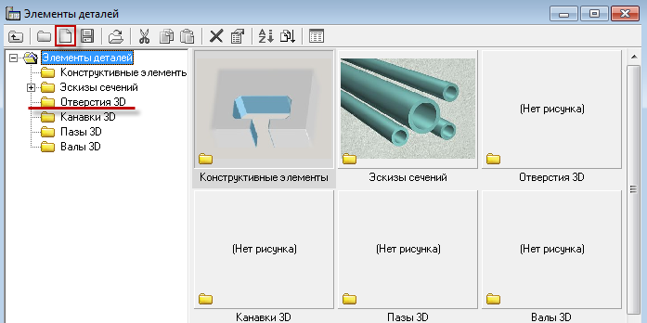
Рисунок 2.14. Добавление нового элемента в слайдовое меню Cadmech.
В открывшемся окне Свойства элементов заполним необходимую информацию.
Укажем Название, нажмем кнопку Открыть и укажем путь до типового конструкторского элеме6нта с расширением .ide. Напишем примечание. Завершим добавление элемента нажатием клавиши ОК (рис. 2.15).
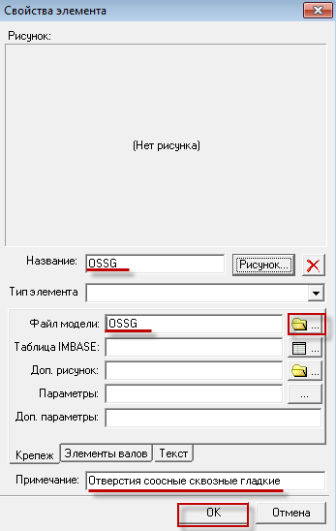
Рисунок 2.15. Настройка свойств типового параметрического элемента.

- Создание таблиц стандартных элементов в базе Imbase.
Таблицы стандартных элементов в базе Imbase располагаются в каталоге Конструкторский. Перейдем в папку Отверстия_3D (рис. 2.16).
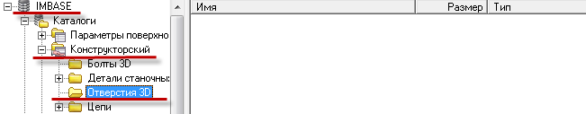
Рисунок 2.16. Переходим в нужную папку в каталоге Imbase.
Щелкнем правой кнопкой мыши на белом поле. В контекстном меню выберем пункт Создать, Таблицу (рис. 2.17).
Изм
Лист
№ докум.
Подп.
Лист
Дата
ВКР.230100.62.07.000 ПЗ

Инв. № подп.
Подп. и дата
Взам. инв. №
Инв. № дубл.
Подп. и дата
Перв. примен.
Справ. №
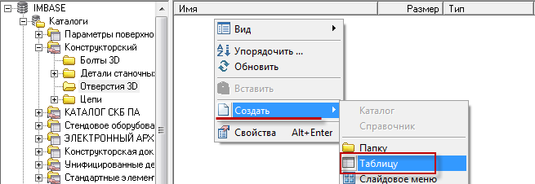
Рисунок 2.17. Создание таблицы в базе Imbase.
Попадаем в мастер создания таблиц.
Нажимаем Далее.
Выбираем необходимые поля из левого списка и перемещаем их в правый с помощью кнопки >. По окончании выбора полей нажимаем Далее (рис. 2.18).
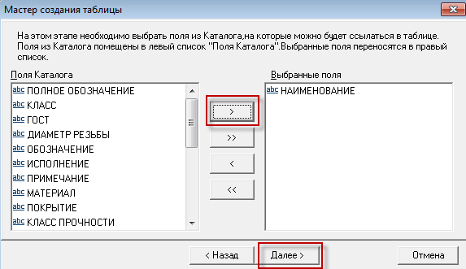
Рисунок 2.18. Выбор полей в Мастере создания таблиц.
Для добавления нового поля нажимаем кнопку Добавить.
Заполняем необходимые поля – Длинное имя, Короткое имя.
Щелкаем по полю Системные флаги и устанавливаем флажки.
Аналогично добавляем остальные поля в таблицу. Нажимаем Далее (рис. 2.19).

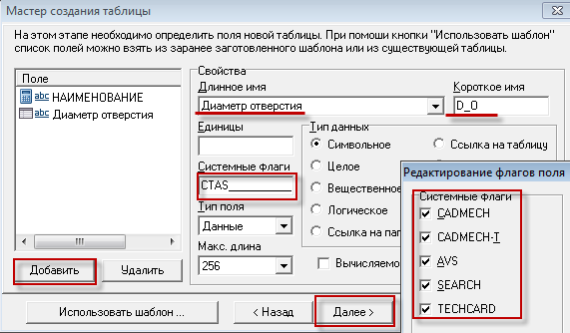
Изм
Лист
№ докум.
Подп.
Лист
Дата
ВКР.230100.62.07.000 ПЗ

Инв. № подп.
Подп. и дата
Взам. инв. №
Инв. № дубл.
Подп. и дата
Перв. примен.
Справ. №
Рисунок 2.19. Заполнение параметров нового поля.
Проверяем будущую структуру таблицы. Нажимаем кнопку Далее (рис. 2.20).
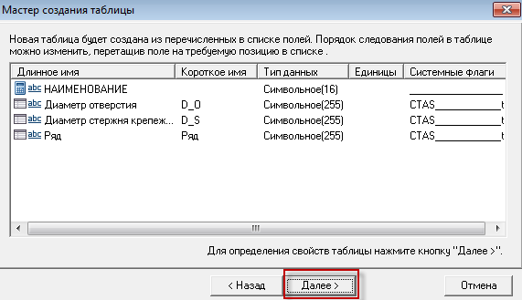
Рисунок 2.20. Поля будущей таблицы
Указываем Длинное имя таблицы. Нажимаем кнопку Готово (рис. 2.21)
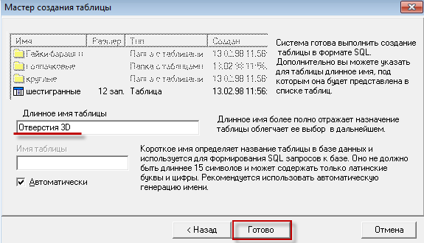
Рисунок 2.21. Последний этап в Мастере создания таблицы.
Открываем таблицу Отверстия 3D и заполняем ее в соответствии с ГОСТ (рис. 2.22).
Изм
Лист
№ докум.
Подп.
Лист
Дата
ВКР.230100.62.07.000 ПЗ

Инв. № подп.
Подп. и дата
Взам. инв. №
Инв. № дубл.
Подп. и дата
Перв. примен.
Справ. №
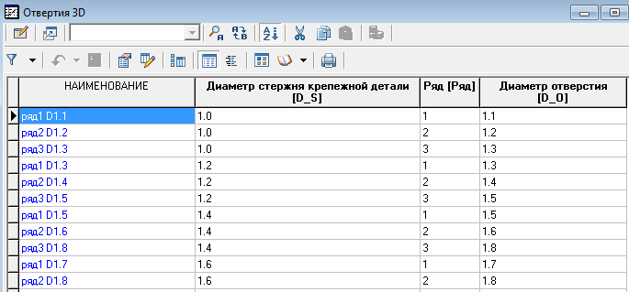
Рисунок 2.22. Заполненная таблица Imbase.

- Связь типового конструкторского элемента Cadmech с соответствующей таблицей стандартов Imbase.
В Autodesk Inventor переходим на вкладку Cadmech. Нажимаем кнопку Параметрический. Выбираем папку Отверстия 3D и выбираем и выбираем наш элемент OSSG. (рис. 2.23)
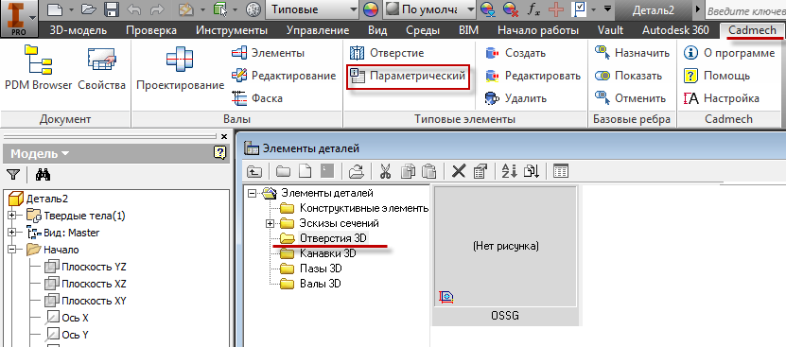
Рисунок 2.23. Выбор конструкторского элемента.
Щелкаем по нему правой кнопкой и в контекстном меню выбираем пункт Свойства (рис. 2.24).
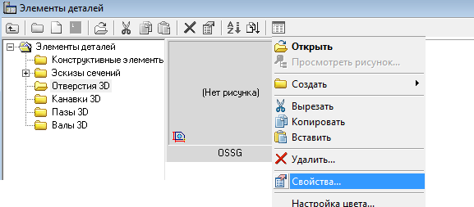
Изм
Лист
№ докум.
Подп.
Лист
Дата
ВКР.230100.62.07.000 ПЗ

Инв. № подп.
Подп. и дата
Взам. инв. №
Инв. № дубл.
Подп. и дата
Перв. примен.
Справ. №
Рисунок 2.24. Вызов Свойств элемента через контекстное меню.
В свойствах указываем путь до созданной таблицы Отверстия 3D. Проверяем название таблицы. И нажимаем ОК (рис. 2.25).
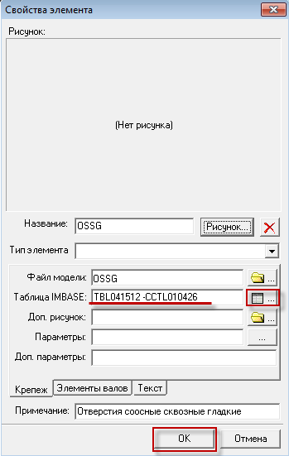
Рисунок 2.25. Связь конструкторского элемента с таблицей Imbase.

- Нанесение на типовой конструкторский элемент Cadmech необходимых Атрибутов.
Переходим на вкладку Оформление. Все необходимые параметры находятся в меню Cadmech - Оформление. С помощью этих кнопок оформим нашу деталь (рис. 2.26).
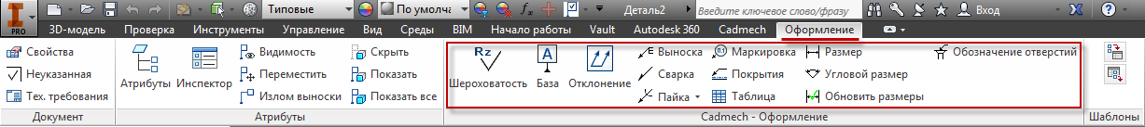
Рисунок 2.26. Меню Cadmech – Оформление в Autodesk Inventor.
Нанесем базу А (рис. 2.27).
Изм
Лист
№ докум.
Подп.
Лист
Дата
ВКР.230100.62.07.000 ПЗ

Инв. № подп.
Подп. и дата
Взам. инв. №
Инв. № дубл.
Подп. и дата
Перв. примен.
Справ. №
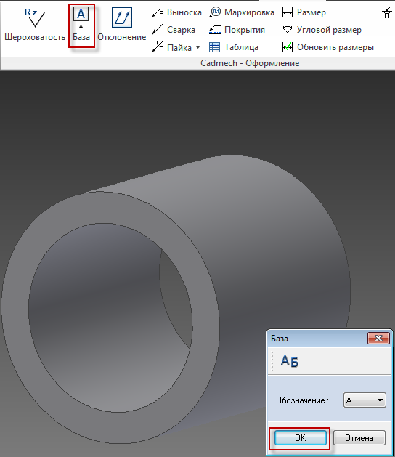
Рисунок 2.27. Установление базы.
Нанесем на модель размеры с отклонениями (рис. 2.28).
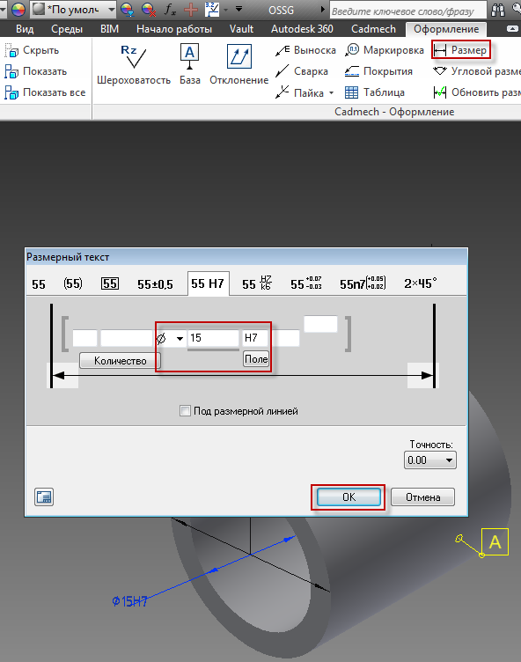
Рисунок 2.28. Нанесение размеров на модель.
Аналогично добавим остальные размеры.
Добавим допуск соосности (рис. 2.29).
Изм
Лист
№ докум.
Подп.
Лист
Дата
ВКР.230100.62.07.000 ПЗ

Инв. № подп.
Подп. и дата
Взам. инв. №
Инв. № дубл.
Подп. и дата
Перв. примен.
Справ. №
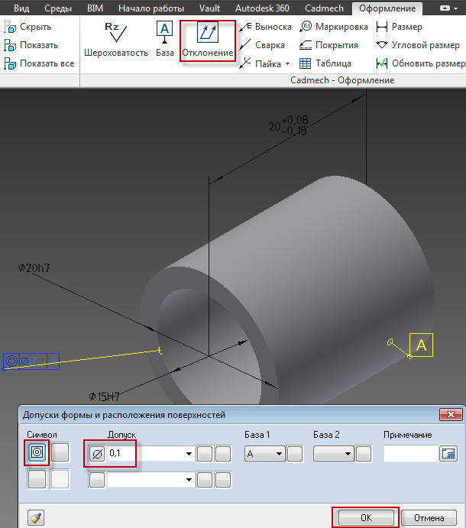
Рисунок 2.29. Нанесение отклонений на модель.
Модель с нанесенными атрибутами будет выглядеть так (рис. 2.30):
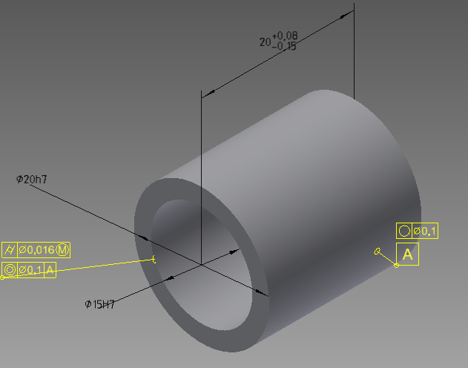
Рисунок 2.30. 3D-модель с нанесенными Аннотациями

- Создание шаблона оформления типовых элементов.
Изм
Лист
№ докум.
Подп.
Лист
Дата
ВКР.230100.62.07.000 ПЗ

Инв. № подп.
Подп. и дата
Взам. инв. №
Инв. № дубл.
Подп. и дата
Перв. примен.
Справ. №
Перейдем на вкладку Оформление и нажмем на кнопку Сохранить как шаблон (рис. 2.31).
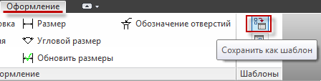
Рисунок 2.31. Кнопка Сохранить как шаблон.
Для создания шаблона нажмем на зеленую стрелку (рис. 2.32).
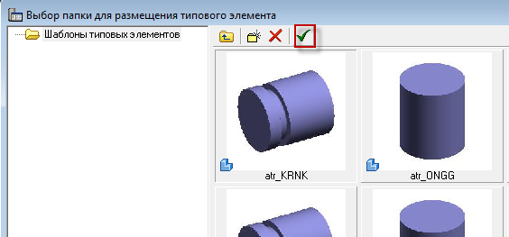
Рисунок 2.32. Меню шаблонов типовых элементов.

- Создание необходимых справочников типовых фрагментов в Imbase.
В Imbase переходим в папку Справочники. Щелкаем правой кнопкой мыши. Выбираем Создать Справочник (рис. 2.33).
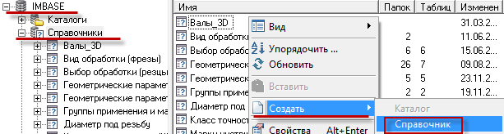
Рисунок 2.33. Создание справочника в Imbase.
Открывается Мастер создания справочника. Нажимаем Далее.
Выбираем необходимые поля. Нажимаем Далее (рис. 2.34).
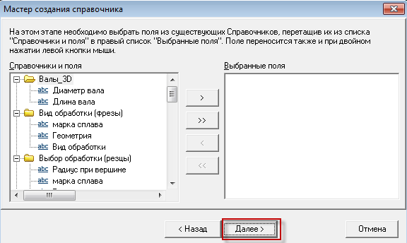
Изм
Лист
№ докум.
Подп.
Лист
Дата
ВКР.230100.62.07.000 ПЗ

Инв. № подп.
Подп. и дата
Взам. инв. №
Инв. № дубл.
Подп. и дата
Перв. примен.
Справ. №
Рисунок 2.34. Выбор полей для добавления в новый Справочник.
Заполняем необходимую информацию (рис. 2.35).
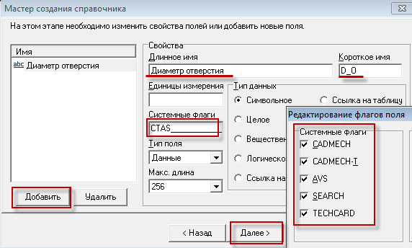
Рисунок 2.35. Заполнение новых полей в Справочнике.
Проверяем структуру справочника (рис. 2.36).
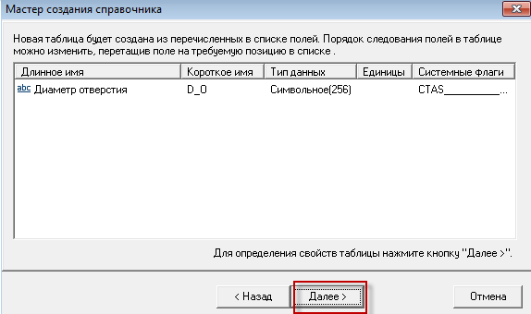
Рисунок 2.36. Структура Справочника.
Даем название справочнику. Нажимаем Готово (рис. 2.37).
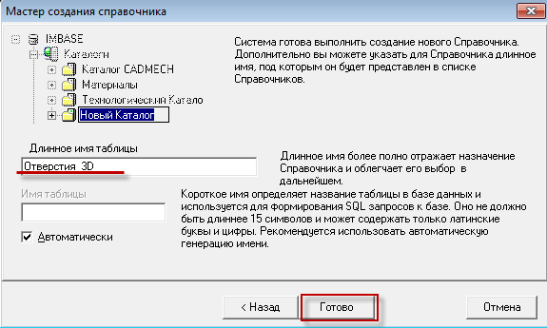
Изм
Лист
№ докум.
Подп.
Лист
Дата
ВКР.230100.62.07.000 ПЗ

Инв. № подп.
Подп. и дата
Взам. инв. №
Инв. № дубл.
Подп. и дата
Перв. примен.
Справ. №
Рисунок 2.37. Задаем имя Справочника.

- Добавление необходимых понятий в Techcard и связь их со справочниками типовых фрагментов в Imbase.
Загружаем Techcard Настройка базы данных. В меню Настройка, выбираем пункт Понятия (рис. 2.38).
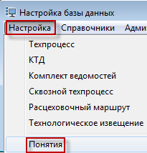
Рисунок 2.38. Выбор Понятия из контекстного меню.
Нажимаем кнопку Добавить (рис. 2.39).
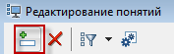
Рисунок 2.39. Кнопка Добавить в меню Techcard.
Заполняем поля Код, Наименование, выбираем из выпадающего списка Тип, Выбираем Тип записи в ТП. Для сохранения нажимаем зеленую стрелку (рис. 2.40).
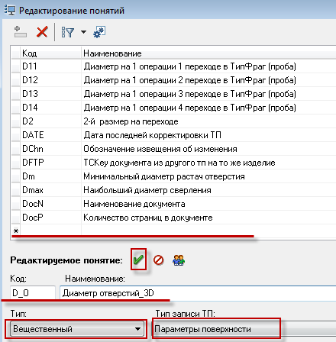
Изм
Лист
№ докум.
Подп.
Лист
Дата
ВКР.230100.62.07.000 ПЗ

Инв. № подп.
Подп. и дата
Взам. инв. №
Инв. № дубл.
Подп. и дата
Перв. примен.
Справ. №
Рисунок 2.40. Создание нового понятия.
Находим в списке понятий созданное нами понятие и выделяем его.
Выбираем Производство. Щелкаем по иконке справа от него и отмечаем галочками производства, в которые будет входить это понятие. В данном случае – Общее (рис. 2.41).
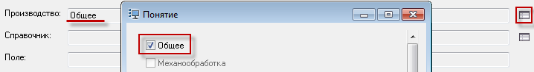
Рисунок 2.41. Выбор Производства для понятия.
Выбираем Справочник. Щелкаем по иконке справа от него (рис. 2.42).
Рисунок 2.42. Связывание справочника с понятием.
Находим созданный нами справочник, выбираем нужный Код и Наименование. Справа выделяем нужное поле в базе и нажимаем кнопку Изменить (рис. 2.43).
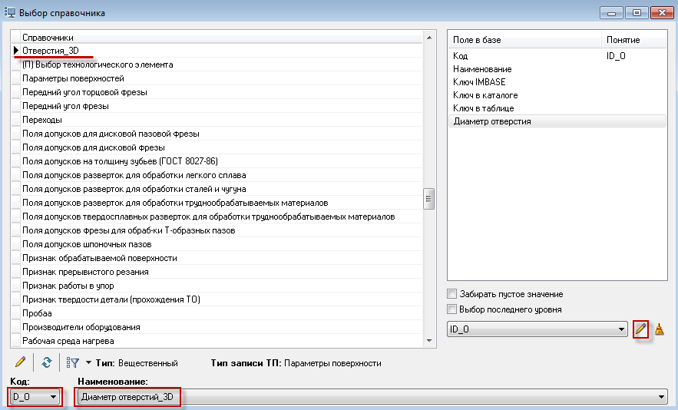
Изм
Лист
№ докум.
Подп.
Лист
Дата
ВКР.230100.62.07.000 ПЗ

Инв. № подп.
Подп. и дата
Взам. инв. №
Инв. № дубл.
Подп. и дата
Перв. примен.
Справ. №
Рисунок 2.43. Связывание поля в базы и понятия в Справочнике.
Вид созданного понятия станет таким (рис. 2.44):
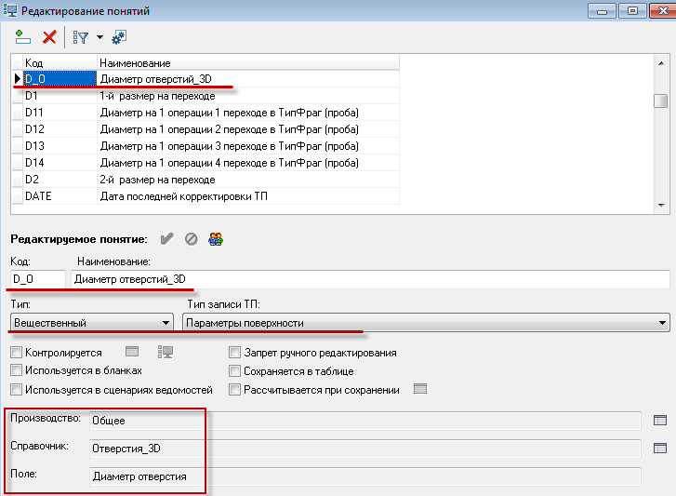
Рисунок 2.44. Понятие с заполненными полями
- Настройка Автоподбора для типового фрагмента в Techcard.
Переходим в Автоподбор (рис. 2.45).
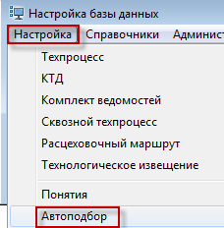
Рисунок 2.45. Выбор Автоподбора из контекстного меню.
Подбирать будем Типовой фрагмент для Поверхности (рис. 2.46).
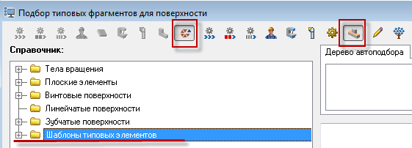
Изм
Лист
№ докум.
Подп.
Лист
Дата
ВКР.230100.62.07.000 ПЗ

Инв. № подп.
Подп. и дата
Взам. инв. №
Инв. № дубл.
Подп. и дата
Перв. примен.
Справ. №
Рисунок 2.46. Настройка параметров Автоподбора.
Раскрываем папку Шаблоны типовых элементов. Выбираем элемент и нажимаем кнопку Редактировать.
Зададим необходимые параметры Автоподбора (рис. 2.47).
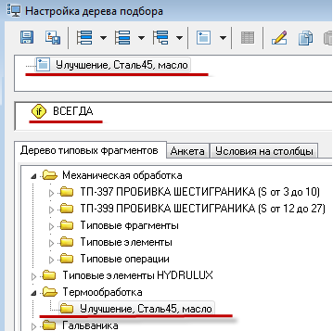
Рисунок 2.47. Настройка дерева подбора.
Элемент, для которого назначен Автоподбор помечается значком типового фрагмента.

- Определение операций, переходов, оснастки для типового фрагмента.
Переходим в меню Справочники и выбираем поверхности (рис. 2.48).
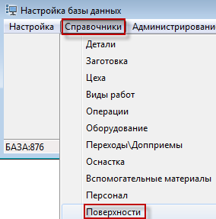
Рисунок 2.48. Выбор пункта Поверхности из контекстного меню.
Выбираем необходимый типовой фрагмент из папки Шаблоны типовых элементов. На вкладке Операции помечаем необходимые операции для данного типового фрагмента (рис. 2.49).
Изм
Лист
№ докум.
Подп.
Лист
Дата
ВКР.230100.62.07.000 ПЗ

Инв. № подп.
Подп. и дата
Взам. инв. №
Инв. № дубл.
Подп. и дата
Перв. примен.
Справ. №
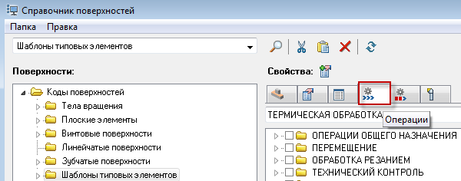
Рисунок 2.49. Настройка Операций для типового элемента.
Переходим на вкладку Переходы и отмечаем необходимую информацию (рис. 2.50).
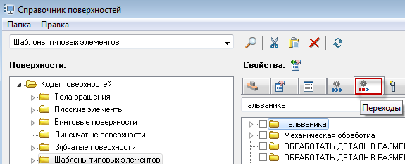
Рисунок 2.50. Настройка Переходов для типового элемента.
На вкладке Оснастка осуществляем выбор необходимых инструментов (рис. 2.51).
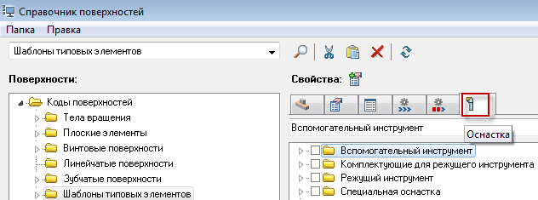
Рисунок 2.51. Настройка Оснастки для типового элемента.

- Задание конкретизации на соответствие параметров Techcard и Cadmech.
В меню справочники выбираем пункт Параметры поверхностей (рис. 2.52).
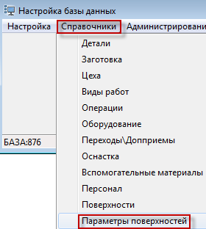
Изм
Лист
№ докум.
Подп.
Лист
Дата
ВКР.230100.62.07.000 ПЗ

Инв. № подп.
Подп. и дата
Взам. инв. №
Инв. № дубл.
Подп. и дата
Перв. примен.
Справ. №
Рисунок 2.52. Выбор пункта Параметры поверхностей из контекстного меню.
Выделяем папку Допуски формы и расположения. Переходим на вкладку конкретизация. Добавляем Параметр и Код, которые будем использовать (рис. 2.53).
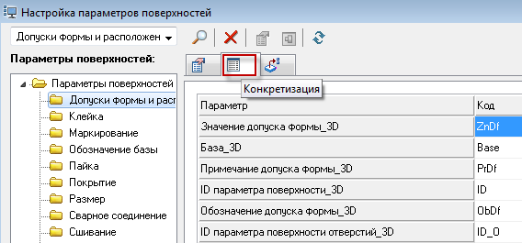
Рисунок 2.53. Заполнение вкладки Конкретизация.
Переходим на вкладку Настройка соответствия параметров и добавляем понятия Techcard в соответствующие строки (рис. 2.54).
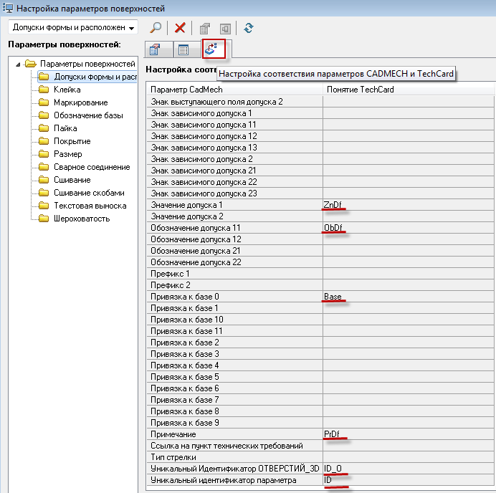
Рисунок 2.54. Настройка соответствия параметров Cadmech и Techcard.
- Назначение типовому фрагменту определенного технологического процесса.
Изм
Лист
№ докум.
Подп.
Лист
Дата
ВКР.230100.62.07.000 ПЗ

Инв. № подп.
Подп. и дата
Взам. инв. №
Инв. № дубл.
Подп. и дата
Перв. примен.
Справ. №
Загружаем модуль проектирования Techcard.
В меню Проектирование выбираем Типовые фрагменты (рис. 2.55).
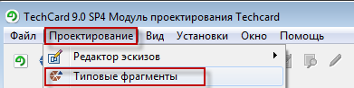
Рисунок 2.55. Выбор пункта Типовые фрагменты из контекстного меню.
Находим наш типовой фрагмент и раскрываем его свойства (рис. 2.56).
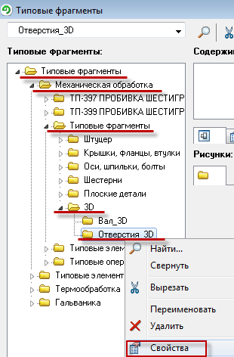
Рисунок 2.56. Выбор свойств типового фрагмента.
Переходим на вкладку Типовой. Щелкаем правой кнопкой мыши, выбираем пункт Техпроцесс в архиве, Назначить (рис. 2.57).
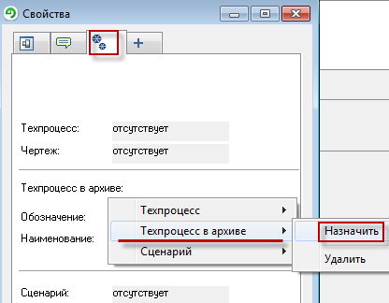
Рисунок 2.57. Назначение техпроцесса типовому фрагменту.
В программе Search указывается необходимый архив и техпроцесс.
Проверим работу созданного Типового фрагмента.
Изм
Лист
№ докум.
Подп.
Лист
Дата
ВКР.230100.62.07.000 ПЗ

Инв. № подп.
Подп. и дата
Взам. инв. №
Инв. № дубл.
Подп. и дата
Перв. примен.
Справ. №
Меню Файл, Открыть типовой фрагмент (рис. 2.58).
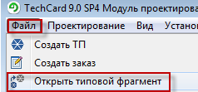
Рисунок 2.58. Выбор пункта Открыть типовой фрагмент из контекстного меню.
Находим наш типовой фрагмент и нажимаем кнопку Применить (рис. 2.59).
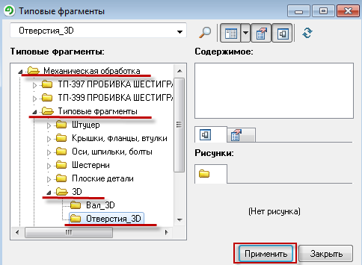
Рисунок 2.59. Выбор типового фрагмента.
Если все сделано верно, то откроется окно связанного техпроцесса (рис. 2.60).
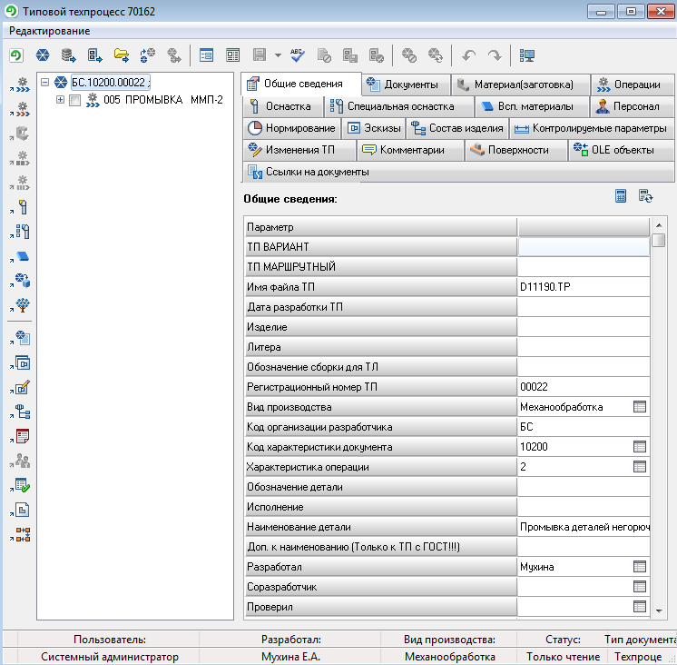
Рисунок 2.60. Техпроцесс, связанный с типовым фрагментом.
  - Алгоритм решения подзадачи «Расчет трудоемкости проектирования моделей с использованием типовых конструкторских элементов»
Изм
Лист
№ докум.
Подп.
Лист
Дата
ВКР.230100.62.07.000 ПЗ

Инв. № подп.
Подп. и дата
Взам. инв. №
Инв. № дубл.
Подп. и дата
Перв. примен.
Справ. №

Актуальной задачей для современных машиностроительных предприятий является количественная оценка процесса конструкторской подготовки производства, в т.ч. – проектирования трехмерных моделей изделий, с целью сокращения сроков подготовки производства и вывода на рынок новой продукции.
Таким образом, расчет трудоемкости проектирования конструкции изделия при различных способах трехмерного моделирования необходим для определения более оптимального способа проектирования. Таким оптимальным и наиболее предпочтительным способом можно считать трехмерное моделирование на основе применения типовых конструкторских элементов.
Расчет трудоемкости проектирования будет основываться на использовании эмпирических значений трудоёмкости, определенных в параметрах каждого типового элемента. Кроме этого, для большей гибкости расчета применяются коэффициенты, учитывающие квалификацию работника (при повышении квалификации работника применяется понижающий коэффициент трудоемкости) и иные специфические факторы.
Математическая модель расчета трудоемкости проектирования будет складываться из трудоемкостей, приходящихся на каждый типовой элемент, и коэффициента, зависящего от квалификации работника (2.1), (2.2), (2.3).
(2.1)
Например
Примем коэффициент для ведущего работника: 1,5
коэффициент для работника 3 категории: 2
Для ведущего работника: (2.2)
Для работника 3 категории: (2.3)
Алгоритм расчета трудоемкости проектирования с точки зрения пользователя.
- Создать 3D-модель. Сохранить;
- Запустить программу;
- Нажать кнопку «Получить данные с модели»;
- Выбрать из выпадающего списка квалификацию работника;
- Нажать кнопку «Рассчитать трудоемкость»;
- Закрыть программу.

